

**№ 01 (225), сентябрь 2024**

**Вестник кадетских классов**

**Учредители: командно-руководящий состав и совет командиров**

**МБОУ «Кадетская СОШ им.Героя России В.Н.Носова»**

**Усть –Цилемского района Республики Коми**

***Первый звонок – 2024!***

День знаний  - самый волнительный этап школьной жизни. Для кого-то — это первые шаги на пути к знаниям, для кого-то — это последний шаг на пути во взрослую жизнь.

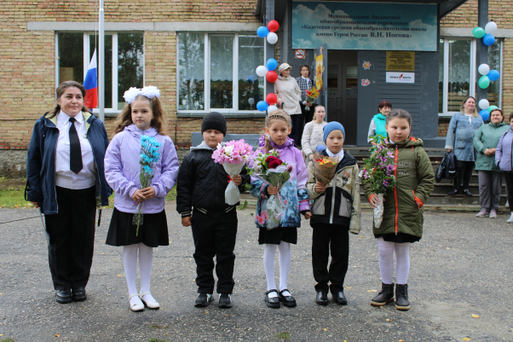2 сентября в МБОУ «Кадетская СОШ им. Героя России В.Н.Носова» прошла торжественная линейка, посвящённая Дню Знаний. Все ребята, отдохнувшие и загорелые, снова собрались в школе. Они радовались встрече с одноклассниками, классными руководителями и любимыми учителями.

Нарядные ученики и ученицы с пестрыми букетами цветов, учителя и родители заполнили школьный двор. Звучит музыка, и все классы строятся для начала мероприятия.  Все застыли при подъеме Государственных флагов    России и Республики Коми. Всё наполнено гордостью, что ты частичка этого действа, этого великого праздника Дня Знаний. Ведь знания каждого из нас – это будущее каждого из нас, это будущее страны.

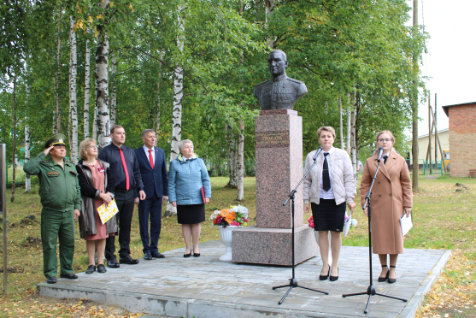Директор школы, Любовь Ивановна Федотова,  поздравила  учащихся школы с новым учебным годом, отметив, что учение - нелегкий, но радостный и увлекательный труд. Поздравила педагогов и родителей.  Любовь Ивановна напомнила всем присутствующим о том, что День Знаний - это замечательный праздник для всех  жителей нашей страны, но для многих этот день проходит в военных и полувоенных условиях, когда  в любой момент могут рядом раздаться выстрелы и разорваться снаряды. Поэтому мы ни на минуту не должны забывать, что за нашу мирную жизнь и спокойное небо над головой где-то каждый день сражаются и гибнут наши военные.  Педагог школы Носов Василий Григорьевич находится на лечении после тяжелого ранения. Очень много жителей нашего района, республики и всей страны оказывают поддержку нашей армии, гражданским людям, попавшим в тяжелую ситуацию. Мы сегодня всей душой переживаем за них и хотим, чтобы как можно скорее наступил мир.

Так же с началом нового учебного года поздравили присутствующих и пожелали успехов в учебе, оптимизма, мира и благополучия почетные гости: глава муниципального  района «Усть-Цилемский» - руководитель администрации   Н. М. Канев, глава СП «Коровий Ручей»  А. Н. Усачев, заместитель начальника управления образования муниципального района «Усть-Цилемский» Е. Н. Белых, военный  комиссар Усть-Цилемского района О.А. Носов.

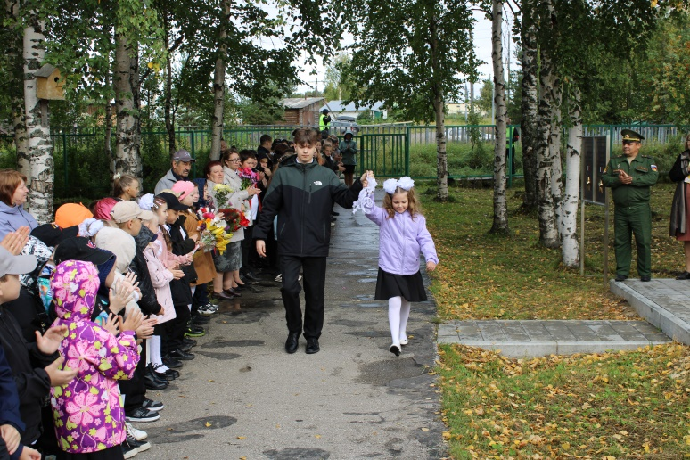С ответным словом выступили первоклассники (классный руководитель Н.Н.Петрова), которые с выражением прочли  стихи.  Наступило время первого школьного звонка. Почетное право подать первый звонок было предоставлено обучающемуся  11 (кадетского)  класса Антонову Тимофею  и первокласснице Носовой Виктории.

Прямо с линейки школьники отправились за парты, где прошел их первый урок и внеурочное занятие «Разговоры о важном». В классе Глава района Н.М. Канев еще раз поздравил  и вручил дневники первоклассника самым младшим школьникам, а военный  комиссар Усть-Цилемского района О.А. Носов  выступил перед новобранцами - кадетами пятого класса и вручил им напутствия.

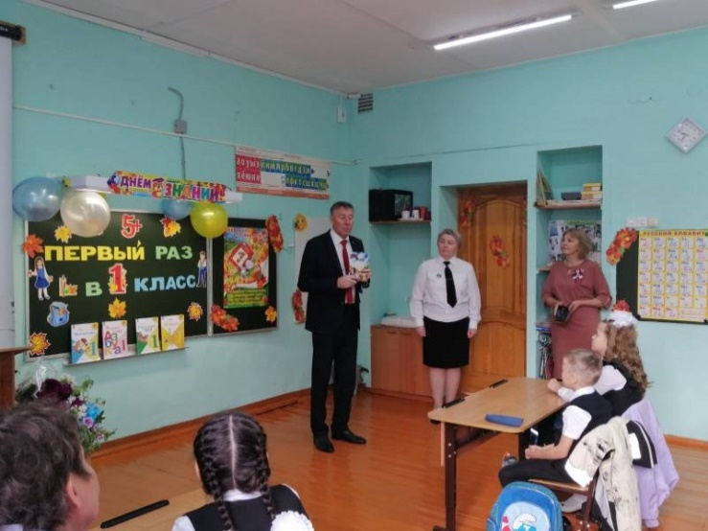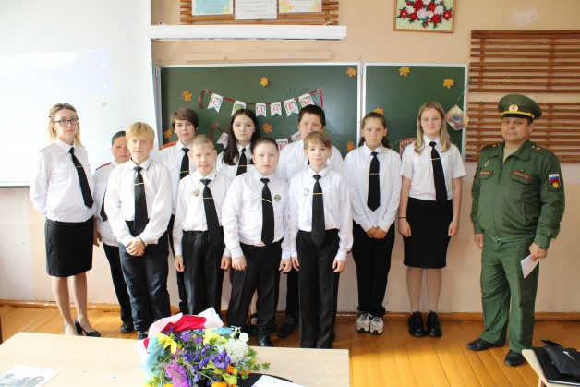

***«Капля жизни»***

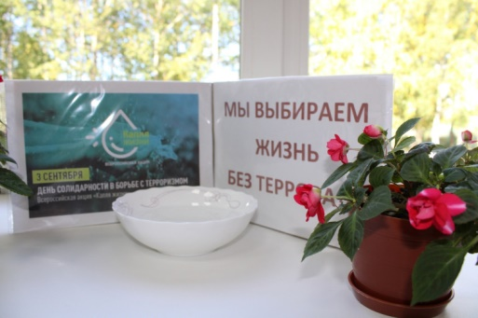Ежегодно по всей стране 3 сентября в День солидарности в борьбе с терроризмом проводится Всероссийская акция «Капля жизни». Цель акции – сформировать в молодежных кругах четко выраженную гражданскую позицию по вопросам противодействия терроризму и экстремизму; призвать участников к бдительности и гражданской ответственности. В этот день в России вспоминают жертв всех терактов. Дата была официально учреждена после трагических событий, произошедших в 2004 году.

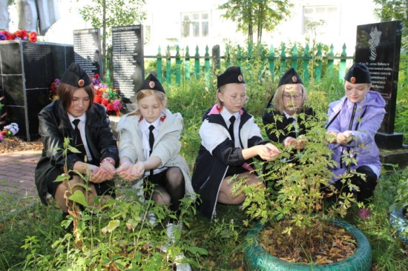В память о тех страшных событиях кадеты 6 класса МБОУ «Кадетская СОШ им. Героя России В.Н.Носова» приняли участие в этой акции. Учащиеся посетили сквер у памятника «Воину-освободителю», за которым в течение учебного года ребята осуществляют уход. Кадеты с чувством глубокой скорби набирали воду в ладони и поливали цветы, таким образом, символически делились водой с теми, кого уже нет.

Акция «Капля жизни» - это напоминание нам, как хрупок мир, и как важно сохранить его для  будущего.

Тираж: 50 экземпляров.

169488, Республика Коми,

Усть – Цилемский район,

с. Коровий Ручей, ул. Школьная, 1

тел/факс (82141)99-5-31

Редактор: О.И.Чуркина – зам. директора по ВР